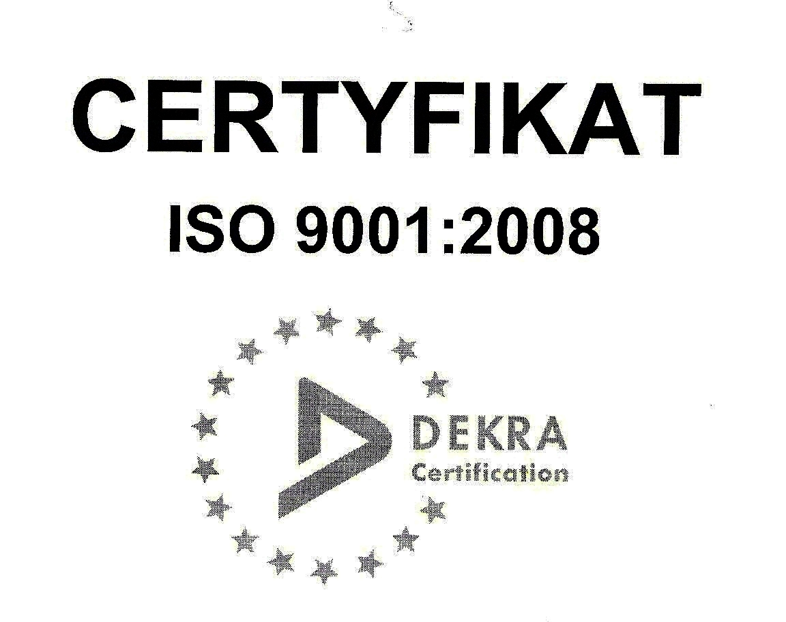 | SP ZOZ ZESPÓŁ SZPITALI MIEJSKICH  ul. Strzelców Bytomskich 11 41-500 Chorzów  NIP: 627-19-23-530 REGON: 271503410  Dział Zamówień Publicznych  tel. (032) 34-99-298 fax. (032) 34-99-299  po godz. 15⁰⁰ fax. (032) 34-99-119  e-mail: zp@zsm.com.pl http: www.zsm.com.pl

SP ZOZ ZSM/ZP/230/3.1/2014
Chorzów, dnia 06.02.2014r.

Szanowni Wykonawcy

Dotyczy: odpowiedzi na pytania zadane do SIWZ w postępowaniu o udzielenie zamówienia
publicznego na realizację zadania pod nazwą: Zakup i dostawy drobnego sprzętu laboratoryjnego,
testów i odczynników chemicznych do metod manualnych dla potrzeb Laboratorium
Analitycznego Zespołu Szpitali Miejskich w Chorzowie.

Dyrektor Samodzielnego Publicznego Zakładu Opieki Zdrowotnej Zespołu Szpitali Miejskich
w Chorzowie informuje, że jeden z Wykonawców biorących udział w przedmiotowym postępowaniu prowadzonym w trybie przetargu nieograniczonego o wartości szacunkowej nie przekraczającej w złotych równowartości kwoty 207 000 euro zwrócił się do Zamawiającego z prośbą o udzielenie odpowiedzi na zadane pytania. Zamawiający przytacza poniżej treść pytań oraz udziela wyjaśnień.

Pytanie nr 1: Czy Zamawiający wyrazi zgodę na wydzielenie elementów systemu próżniowego
do pobierania krwi (pkt. 10, 14,16,18,20, 30,31,32, 79, 80) do oddzielnego pakietu?
Umożliwi to Zamawiającemu otrzymanie większej ilości konkurencyjnych ofert i na system próżniowy i drobny sprzęt laboratoryjny, ponieważ ilość dostawców dysponujących w swojej ofercie jedną i drugą grupę produktów jest ograniczona.
1 a) jeżeli tak, to czy Zamawiający wyrazi zgodę na zaoferowanie w pkt. 10 formularza cenowego probówki próżniowej do OB metodą logarytmiczną o obj. 5 ml lub probówki próżniowej do OB metodą liniową o obj. 1,6 ml i rurek opadowych ze skalą?
1b) jeżeli Zamawiający nie wyrazi zgody na wydzielenie elementów systemu próżniowego
do osobnego pakietu, prosimy o wydzielenie do osobnego pakietu zestawu do bezpiecznego pobierania krwi z poz. 80.

Odpowiedzi na pytania: 1, 1a) i 1b): Nie, Zamawiający nie wyraża zgody na wydzielenie elementów systemu próżniowego do pobierania krwi (pkt. 10, 14,16,18,20, 30,31,32, 79, 80) do oddzielnego pakietu. Wbrew opinii Oferenta, Zamawiający nie ma ekonomicznego uzasadnienia dla dokonania takiego wydzielenia.
Proszę zwrócić uwagę, że szacowana, zsumowana wartość ewentualnie wydzielonych pakietów (10, 14,16,18,20, 30,31,32, 79, 80) stanowi niewielką procentowo wartość całego zamówienia (ok. 5%). Ponadto, wbrew sugestii Oferenta, przeprowadzona przez Zamawiającego analiza prowadzi wręcz do odwrotnego wniosku. Otóż, wydzielenie ww. pakietów prowadzić będzie - z jednej strony do nieznacznego (w granicach 3%) obniżenia kosztów zakupu elementów systemu próżniowego do pobierania krwi, z drugiej zaś - do znaczącego podwyższenia (!) kosztów zakupu pozostałego sprzętu laboratoryjnego, testów i odczynników chemicznych do metod manualnych. Stąd, zdaniem Zamawiającego, wyłączenie systemu próżniowego do pobierania krwi do odrębnego pakietu nie będzie prowadzić do zakładanego efektu ekonomicznego – zakupu całości sprzętu laboratoryjnego po atrakcyjnej, najniższej cenie.

Z poważaniem

